Муниципальное автономное дошкольное образовательное учреждение детский сад комбинированного вида «Родничок»

ПАМЯТКА ДЛЯ РОДИТЕЛЕЙ
«ПОЧЕМУ ДЕТЕЙ НУЖНО ОБУЧАТЬ ИГРЕ В ШАХМАТЫ»
пгт. Междуреченский
О.А. Коркина, воспитатель
ПАМЯТКА ДЛЯ РОДИТЕЛЕЙ «ПОЧЕМУ ДЕТЕЙ НУЖНО ОБУЧАТЬ ИГРЕ В ШАХМАТЫ»
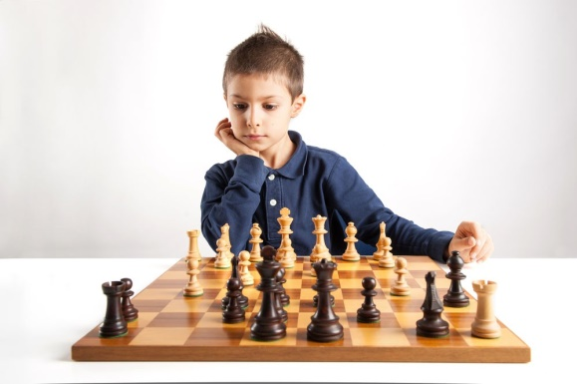
Шахматы, с первых же дней знакомства с ними, учат детей логически мыслить и рассуждать. Во время практической игры приходится принимать собственное решение, руководствуясь правилами игры, а именно: какой ход нужно сделать в создавшейся позиции? Во время поиска необходимого хода, ребенок находит два и даже три возможных хода. Затем он начинает логически рассуждать и сопоставлять: какой из этих ходов является лучшим?
1. Ребенок учится принимать самостоятельные решения.
В ребенке вырабатывается уверенность в умении правильно оценивать ход своих мыслей. И при этом шахматы учат ребенка не только логическому мышлению, но и делать выводы.
Планомерные, регулярные занятия шахматами и практическая игра способствуют все более широкому развитию этих качеств у ребенка. Ребенок с каждым занятием начинает понимать, что-то может делать самостоятельно. И чем дальше, тем увереннее. И вот так в каждом ребенке постепенно утверждается самостоятельность, он раскрывается и зреет как личность.
2. Шахматы помогают избавиться от застенчивости.
3. Шахматы развивают логическое мышление.
О влиянии шахмат на развитие логического и аналитического мышления у детей, а также о том, как шахматы формируют детский характер, как шахматы приучают детей к порядочности – много известно. Шахматы также учат детей не принимать поспешных решений, ибо они, как правило, являются ошибочными. Играя в шахматы и соблюдая законы и правила шахматной игры, ребенок вырабатывает целый комплекс жизненно необходимых качеств, и что не менее важно, у ребенка вырабатывается свой собственный, спортивный характер.
Подобные правила применимы и в жизни: прежде чем сделать шаг, обдумай его так же, как и ход в шахматной партии, чтобы он не оказался ошибочным. Практический анализ ученых доказал, что из числа людей, умеющих играть в шахматы, как правило, вырастают многие выдающиеся специалисты, ученые и руководители большого государственного масштаба.
4. Пользу от занятий шахматами, отмечают педагоги и ученые.
Игра в шахматы, дисциплинирует мышление, воспитывает сосредоточенность, развивает память. Шахматы должны войти в жизнь начальной школы, как один из элементов умственной культуры. Шахматы помогают познать окружающий мир и самого себя. Исследования ученых показали, что методическое обучение детей игре в шахматы ускоряет интеллектуальное развитие детей. Такой же эксперимент был проведен и в Бельгии профессором Фридманом в 1990-91 гг. Исследования показали, что шахматы способствуют увеличению интеллекта у детей, играющих в шахматы, на 21% по шкале “Wechsiler”.
5. У детей играющих в шахматы повышенная успеваемость.
После многих лет наблюдения и ведения уроков шахмат с детьми профессор МГУ Наталья Талызина высказала такое мнение: “Дети и шахматы нашли друг друга”. У детей, играющих в школах в шахматы, повысилась успеваемость по всем предметам, заметно прогрессирует развитие памяти. Дети становятся более целеустремленными”.
6. Шахматы являются одной из форм всестороннего воспитания детей.
Выводы, сделанные учеными и специалистами в разных странах, едины и свидетельствуют, что шахматы являются одной из новых форм всестороннего воспитания детей. Ученые и педагоги многих стран мира давно пришли к выводу, что без шахмат нельзя себе представить полноценного развития умственных способностей и памяти у детей. Это осознали деловые люди на Западе, где шахматы активно внедряются в области детского образования и воспитания. Ассоциация представителей США, Канады выработала специальную программу по обучению детей шахматной игре в школах, как одного из плановых уроков учебной программы.
7. Шахматы вводят в обязательную школьную программу.
Осознав значение шахмат в комплексном воспитании детей, в школах США предусмотрено преподавание шахмат, как предмета учебного плана.
8. Популярность во всем мире.
Целый ряд Университетов США предлагает грант абитуриентам-шахматистам, имеющим определенное шахматное звание или рейтинг. А Университеты Штата Техас и Меринео полностью оплачивают таким студентам учебу и проживание. Ведущие корпорации Запада сегодня выделяют миллионы долларов на пропаганду шахмат.
9. Моральные ценности шахмат.
Играя в шахматы, мы можем научить детей – юных шахматистов:
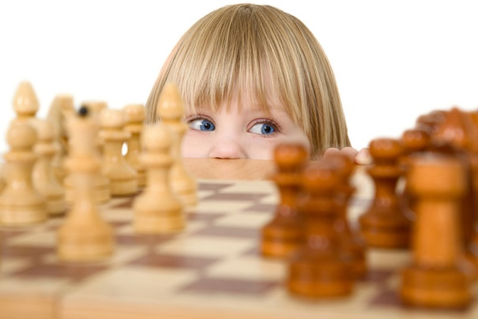
- прозорливости, способности немного заглядывать в будущее и взвешивать возможные последствия наших действий. Ведь шахматист постоянно размышляет: «Если я пойду этой фигурой, какие преимущества я получу в новом положении? Как воспользуется им мой противник, чтобы доставить мне неприятность? Какие другие ходы я могу сделать, чтобы укрепить свое положение и защититься от его нападений?»;
- осмотрительности, то есть способности одновременно обозревать всю шахматную доску, учитывать взаимное расположение различных фигур, предвидеть те опасности, каким фигуры подвергаются, учитывать вероятность того, что противник сделает тот или иной ход и нападёт на ту или иную фигуру, а также предусматривать различные средства, которые могут быть употреблены для предупреждения удара противника или обратить последствия удара против него самого;
- осторожности, неторопливости при совершении хода;
- благодаря шахматам, мы вырабатываем в себе привычку не падать духом от того, что ныне наши дела выглядят плохо, привычку надеяться на благоприятную перемену и настойчиво изыскивать ресурсы. Шахматная партия так полна событий, в ней случается столько разных поворотов, её исход настолько зависит от неожиданных превратностей, так часто при долгом размышлении находишь средство выпутаться из, казалось бы, непреодолимых затруднений, что всё это побуждает продолжать борьбу до конца, в надежде одержать победу благодаря собственному искусству или, по крайней мере, добиться пата.

